6 ngày 5 đêm
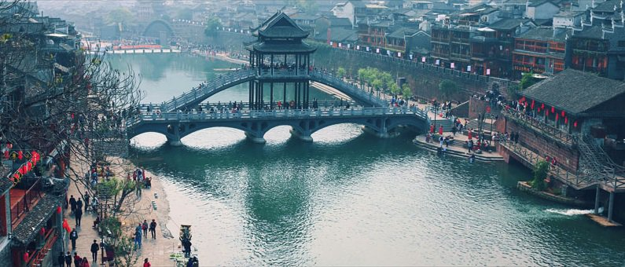

Những điểm tham quan nổi bật:
- Phượng Hoàng Cổ Trấn
- Du Thuyền Đà Giang
- Công Viên Quốc Gia Trương Gia Giới
- Thang Máy Bách Long
- Thiên Hạ Đệ Nhất Kiều
- Thiên Tử Sơn
- Viên Gia Giới
- Tây Hải Thạch Lâm
- Thập Lý Họa Lang

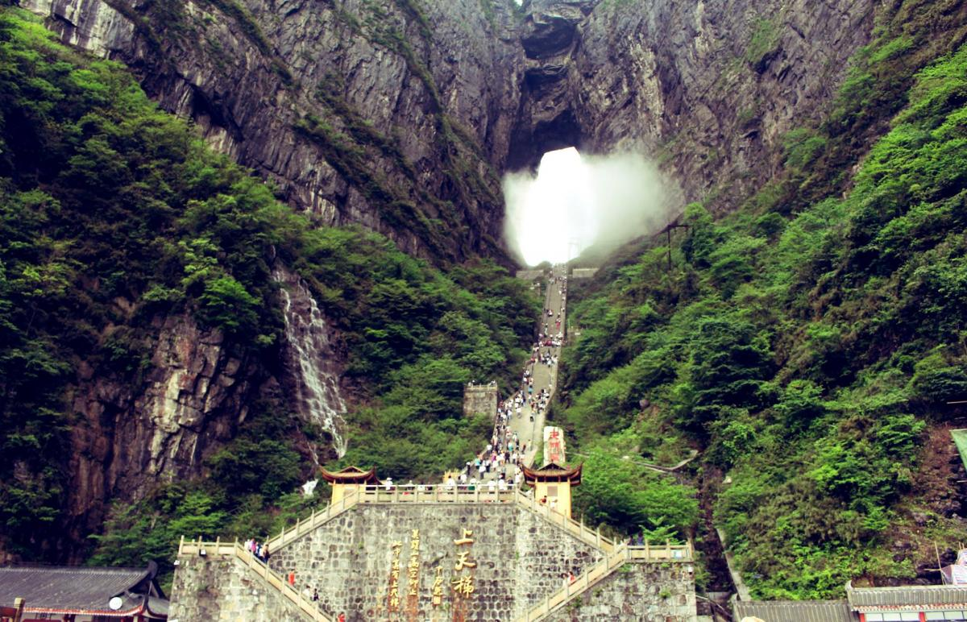

Ngày 1: TP.HCM – NAM NINH – PHƯỢNG HOÀNG CỔ TRẤN (Ăn nhẹ, ăn trưa trên máy bay, ăn tối)
Quý khách tập trung tại sân bay quốc tế Tân Sơn Nhất. Trưởng đoàn đón đoàn và làm thủ tục đáp chuyến bay đến Nam Ninh. Đến sân bay Nam Ninh, xe và hướng dẫn viên đón đoàn đáp chuyến bay đến sân bay Đồng Nhân. Đến thành phố cổ Phượng Hoàng, xe và hướng dẫn viên đón đoàn về khách sạn nhận phòng nghỉ ngơi.
Ngày 2: PHƯỢNG HOÀNG CỔ TRẤN – TRƯƠNG GIA GIỚI (Ăn 03 bữa)
Quý khách dùng điểm tâm sáng tại khách sạn, làm thủ tục trả phòng. Khởi hành đến Trương Gia Giới, trên đường tham quan: (trong trường hợp trời mưa, sương mù nhiều, mùa đông có tuyết không tham quan được 02 điểm sau)
- Thiên Môn Sơn nằm trong khuôn viên của Vườn quốc gia Núi Thiên Môn, ngắm phong cảnh hữu tình một bên là núi, một bên là mây, thỉnh thoảng có thêm những lá bùa may mắn màu đỏ rực rỡ sẽ khiến quý khách cảm thấy lạc như lạc vào chốn bồng lai tiên cảnh. Cổng Trời – nơi giao thoa giữa trời và đất.
- Hành Lang Thủy Tinh độc đáo nằm trên vách núi.
Đoàn dùng cơm trưa tại nhà hàng địa phương, sau đó mua sắm và thưởng thức:
- Đặt sản Trà Đen Trương Gia Giới
- Cửa hàng chuyên sản xuất các sản phẩm được làm bằng Tre.
Đoàn dùng cơm tối tại nhà hàng địa phương. Xe đưa quý khách về khách sạn nhận phòng nghĩ ngơi.
Buổi tối quý khách tự túc mua sắm hoặc tham gia option chương trình nghệ thuật biểu diễn Rạn Rỡ Xương Tây (Chi phí tự túc)
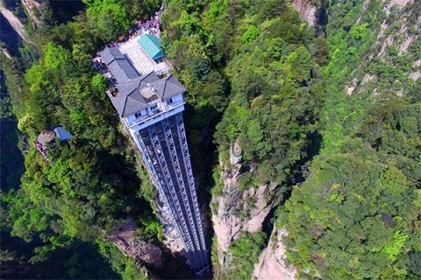
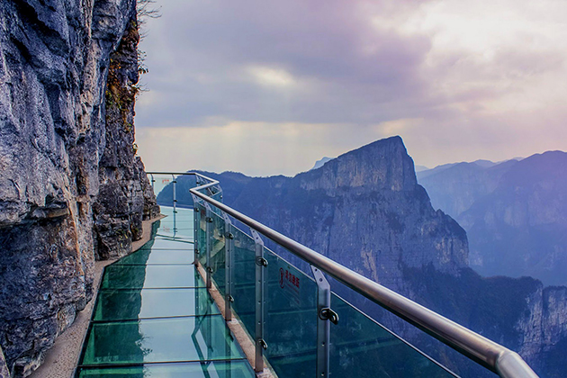

Ngày 3: TRƯƠNG GIA GIỚI – VIÊN GIA GIỚI (Ăn 03 bữa)
Quý khách dùng điểm tâm sáng tại khách sạn, làm thủ tục trả phòng khách sạn. Khởi hành trãi nghiệm Thang Máy Bách Long - hay thang máy “Trăm Rồng”, là thang máy kính được xây dựng bên cạnh một núi đá sa thạch anh nằm ở khu tham quan Ngũ Lăng thuộc tỉnh Hồ Nam. Được khởi công xây dựng vào năm 1999 và hoàn thành năm 2002, bất chấp sự phản đối mạnh mẽ từ các tổ chức môi trường, họ nói rằng nó không thích hợp khi đặt ngay tại Di sản Thế giới (bao gồm ngồi khứ hồi thang máy). Tham quan các điểm sau:
- Viên Gia Giới - là công viên rừng cấp quốc gia đầu tiên của Trung Quốc vào năm 1982 với hơn 3.000 cột đá và vách núi hình thù thiên biến vạn. Mê Hồn Đài, Tây Hải Thạch Lâm được ngắm nhìn các ngọn núi hùng vĩ, nơi quay cảnh trong bộ phim nổi tiếng Avatar…
- Thiên Hạ Đệ Nhất Kiều – là cây cầu đá tự nhiên nằm bắc giữa hai ngọn núi của khu bảo tồn thiên nhiên quốc gia Trương Gia Giới.
Đoàn dùng cơm trưa tại nhà hàng địa phương, khởi hành tham quan tiếp:
- Tự do chụp hình tại khung cảnh nổi tiếng bộ phim Avatar.
Đoàn ngồi thang máy xuống dung cơm tối tại nhà hàng địa phương, Xe đưa quý khách về lại khách sạn nghĩ ngơi.
Ngày 4: TRƯƠNG GIA GIỚI – PHƯỢNG HOÀNG CỔ TRẤN (Ăn 03 bữa)
Quý khách dùng điểm tâm sáng tại khách sạn, khởi hành tham quan Công Viên Quốc Gia Trương Gia Giới:
- Kim Tiên Khê + Thủy Diệu Tứ Môn – được mệnh danh là thành phố tình nhân đẹp nhất Trung Quốc, tư do chụp hình tham quan.
Quý khách dùng cơm trưa tại nhà hàng địa phương, sau đó tham quan:
- Cửa Hàng Tơ Lụa.
- Trung Tâm Nghiên Cứu Trung Y, quý khách trãi nghiệm phong cách cổ truyền ngâm chân bằng thuốc bắc hoàn toàn miễn phí.
Đoàn dùng cơm tối tại nhà hàng địa phương. Xe đưa quý khách về khách sạn nghĩ ngơi. Buổi tối quý khách tự túc khám phá thành phố cổ về đêm hoặc tham gia các show diễn về đêm (chi phí tự túc).
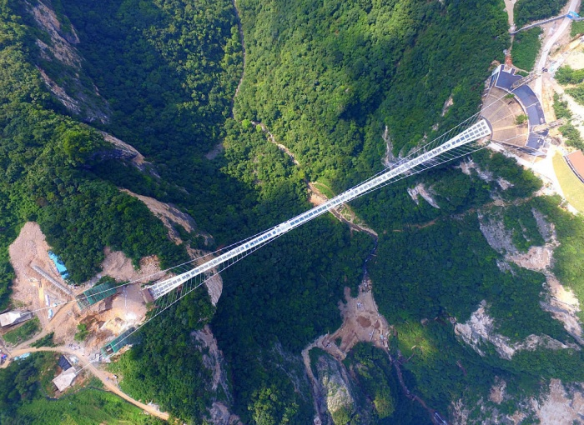


Ngày 5: PHƯỢNG HOÀNG CỔ TRẤN – NAM MINH (Ăn 03 bữa)
Quý khách dùng điểm tâm sáng tại khách sạn, làm thủ tục trả phòng. Khởi hành tham quan:
- Du thuyền Đà Giang – ngắm nhìn ngắm nhìn cuộc sống của người dân và những điểm tham quan đặc trưng như: Đông Môn Thành Lầu, Cầu Vòng Nghệ Thuật, Đường Thạch Bản, Nhà Sàn Cổ, Cung Vạn Thọ, Từ Đường họ Dương, Nhà Cổ Văn Học, Nhà Cổ Hùng Hy Linh.
- Hồng Kiều, Thành Lầu bắc Môn, Viện Bảo Tàng Thành Cổ.
Đến giờ hẹn, đoàn dùng cơm trưa tại nhà hang địa phương, quý khách đáp chuyến bay đến Nam Ninh.
Đến sân bay Nam Ninh, xe và hướng dẫn viên đón đoàn dùng cơm tối. Sau đó về khách sạn nhận phòng nghỉ ngơi.
Ngày 6: NAM MINH – TP.HCM (Ăn sáng)
Đoàn dùng điểm tâm sáng tại khách sạn, làm thủ tục trả phòng. Xe và Hướng dẫn viên địa phương đưa đoàn ra sân bay, đáp về lại TP.HCM. Đến sân bay Tân Sơn Nhất, trường đoàn chia tay quý khách, chương trình kết thúc. Hẹn gặp lại quý khách!
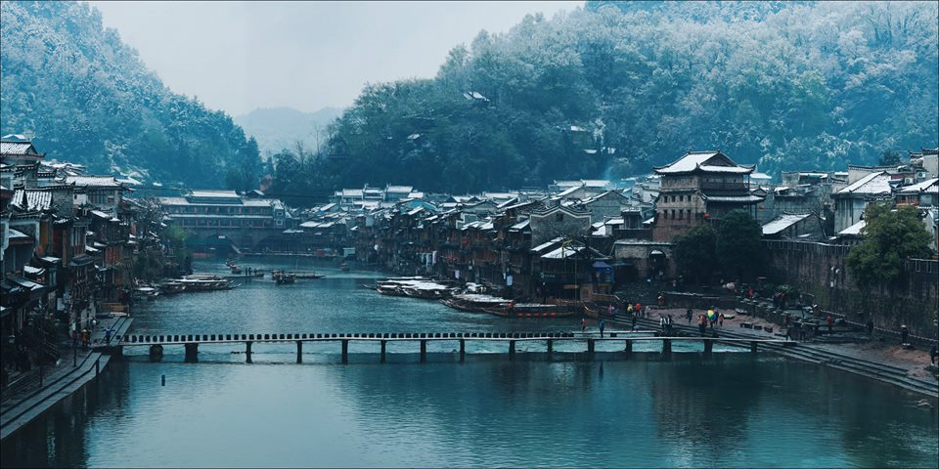

Giá vé bao gồm:
- Vé máy bay khứ hồi SGN – NNG – SGN
- Visa Trung Quốc theo đoàn
- Khách sạn tiêu chuẩn 4**** Trung Quốc (2 khách/ phòng hoặc 3 khách/ phòng tùy theo lẻ nam, lẻ nữ)
* Phượng Hoàng Cổ Trấn : Pataya Hotel (hoặc khách sạn tương đương)
* Trương Gia Giới : Shan Shui Zhong Tian Hotel, Jiang Han Hotel (hoặc khách sạn tương đương)
* Nam Ninh : Fengting International Hotel (hoặc khách sạn tương đương)
- Hành lý ký gừi 20kg + 07kg xách tay
- Các Bữa ăn theo chương trình.
- Nước suối 1 ngày 1 chai 1 người.
- Xe đưa đón theo chương trình tham quan
- Bảo hiểm tai nạn du lịch nước ngoài (mức bồi thường cao nhất 200.000.000 VNĐ/vụ)


Chuyến đi: SGN – NNG 13:55 – 17:05 & NNG – TEN 20:20 – 21:40
Chuyến về: TEN – NNG 16:50 – 18:10 & NNG – SGN 11:45 – 13:00
Giá vé không bao gồm:
- Hộ chiếu (còn hạn trên 6 tháng tính từ ngày đi cho đến ngày về)
- Hành lý quá cước quy định.
- Tiền típ cho HDV địa phương và tài xế địa phương : 830.000 VNĐ/khách/tour (~ 36 USD/khách)
- Visa tái nhập Việt Nam cho khách hộ chiếu nước ngoài : 920.000 VNĐ/khách (1 tháng 1 lần)
- Quốc tịch Mỹ phụ thu visa Trung Quốc : 5.750.000 VNĐ/khách (~ 250 USD/khách)
- Xe vận chuyển các show về đêm tại Trung Quốc và xe đưa đón tại sân bay Tân Sơn Nhất.
- Bồi dưỡng cho nhân viên phục vụ tại nhà hàng, khách sạn.
- Các chi phí cá nhân ngoài chương trình như: ăn uống ngoài chương trình, điện thoại, giặc ủi, thuốc men cá nhân.
- Phí bị từ chối cấp Visa Trung Quốc là 1.000.000 VNĐ/khách
Giá vé trẻ em (tính từ ngày tháng năm sinh + hộ chiếu + giấy khai sinh kèm theo)
- Trẻ từ 0 tuổi đến dưới 02 tuồi : giá tour 30% + thuế 100%
(không ghế ngồi máy bay, không giường ngủ riêng, ngủ chung với cha mẹ hoặc người được ủy quyền)
- Trẻ từ 02 tuổi đến dưới 11 tuổi : giá tour 75% + thuế 100%
(có ghế ngồi máy bay, không giường ngủ riêng, ngủ chung với cha mẹ hoặc người được ủy quyền)
- Trẻ từ 11 tuổi trở lên : giá vé bằng người lớn (có giường ngủ riêng)
Hồ sơ đăng ký tour: (chỉ tính theo ngày làm việc, không tính thứ 7 + chủ nhật + lễ tết)
- Hộ chiều còn hạn trên 6 tháng (tính từ ngày đi cho đến ngày về, không chấp vá, lem hay chỉnh sữa)
- Hình 4x6 phong trắng
- Đăng ký trước 15 ngày khởi hành và đặt cọc trước 4.000.000 VNĐ/khách ngay khi đăng ký tour.
Điều kiện hủy tour: (tính theo ngày làm việc, không tình thứ 7 + chủ nhật)
- Hủy tour ngay khi đóng cọc, mất 100% tiền cọc
- Hủy tour trước khởi hành 20 ngày, mất 75% tổng giá trị tiền tour.
- Hủy tour trước khởi hành 19 đến 15 ngày, mất 85% tổng giá trị tiền tour.
- Hủy ngay khi nộp xin Vsia và xuất vé máy bay, mất 90% tiền cọc.
- Hủy tour trước khởi hành từ 14 ngày, mất 100% tổng giá trị tiền tour.
Mục dành cho khách nước ngoài, mang hộ chiếu nước ngoài khi đăng ký tour:
- Hộ Chiếu Gốc
- Visa Việt Nam nhập cảnh (Visa rời, Vsia dán, Visa Miễn Thị Thực, Sổ Miễn Thị Thực)
- Thẻ Xanh không được nhập cảnh vào đất nước thứ 3, nên không thể đăng ký tour.
- Quý khách mang 2 Quốc tịch hoặc Travel Document (chưa nhập quốc tịch) vui lòng thông báo với nhân viên bán tour ngay thời điểm đăng ký tour và nộp bản gốc kèm các giấy tờ có liên quan (nếu có).
Lưu ý:
- Tất cả khách hàng tham gia tour đều phải có đầy đủ hộ chiếu và giấy tờ tùy thân khi xuất cảnh.
- Khi đăng ký tour, vui lòng quý khách xuất trình các giấy tời tùy thân như: Hộ Chiếu (Passport), Giấy Khai Sinh (trẻ em đi cùng), Visa Việt Nam nhập cảnh (hộ chiếu nước ngoài), Giấy khám sức khỏe dành cho người lớn tuổi (trên 70 tuổi) và phụ nữ mang thai (dưới 30 tuần).
- Trong những trường hợp khách quan như : khủng bố, thiên tai…hoặc do có sự cố, có sự thay đổi lịch trình của các phương tiện vận chuyển công cộng như : máy bay, tàu hỏa…thì Cty sẽ giữ quyền thay đổi lộ trình bất cứ lúc nào vì sự thuận tiện, an toàn cho khách hàng và sẽ không chịu trách nhiệm bồi thường những thiệt hại phát sinh.
- Do tính chất là đoàn ghép khách lẻ, du lịch Sea Star Travel sẽ co trách nhiệm nhận khách cho đủ đoàn (15 khách người lớn trở lên) thì đoàn sẽ khởi hành đúng lịch trình. Nếu số lượng đoàn dưới 15 khách, cty sẽ có trách nhiệm thông báo cho khách trước ngày khởi hành 4 ngày và sẽ thỏa thuận lại ngày khởi hành mới, hoặc hoàn trả lại toàn bộ số tiền khách đã đăng ký trước đó.
- Đối với khách hàng từ 70 tuồi đến 85 tuổi, gia đình vá quý khách phải cam kết đảm bảo tình trạng sức khỏe với cty chúng tôi trước khi tham gia tour. Nếu có bất cứ sự cố nào xảy ra trên tour, cty Sea Star Travel sẽ không chịu trách nhiệm dưới mọi tình huống.
- Trường hợp quý khách không được xuất cảnh hay nhập cảnh lý do cá nhân. Sea Star Travel sẽ không chịu trách nhiệm và sẽ không hoàn trả tiền tour. Mọi chi phí phát sinh do quý khách tự thanh toán tại nước ngoài.
- Quý khách không được tách đoàn trong suốt chuyến tham quan.
- Quý khách mang THẺ XANH (PERMANENT RESIDENT), ALIEN’S PASSPORT, TRAVEL DOCUMENT v.v… khi đăng ký tour không trình báo, khi không xuất cảnh được, công ty Sao Biển Travel hoàn toàn không chịu trách nhiệm và không hoàn trả tiền tour.
- Quý khách dưới 18 tuổi phải có Bố Mẹ hoặc người nhà trên 18 tuổi đi cùng. Trường hợp đi với người nhà phải nộp kèm giấy ủy quyến được chính quyến địa phương xác nhận (do Bố Mẹ ủy quyến dắt đi tour).

CHÚC QUÝ KHÁCH CÓ MỘT CHUYẾN THAM QUAN THẬT THÚ VỊ & VUI VẺ

